A rellenar por el/la niño/a en la escuela. Llevar el día de la visita a la escuela
Encuestadora: ______________

Fase 11 años
7. Cuestionario sobre IMAGEN CORPORAL

Fecha: _____________________

A continuación aparecen unas imágenes enumeradas del 1 al 7. Responde a las siguientes preguntas escribiendo el número que está al lado de la imagen que elijas. SOLO SE PUEDE ESCRIBIR UN NÚMERO.

1. ¿Cuál se parece más a ti?
2. ¿A cuál te gustaría parecerte?
3. ¿A cuál no te gustaría parecerte?
4. ¿Con cuál crees que te identifican los demás?
5. ¿A que figura te gustaría parecerte cuando seas mayor?
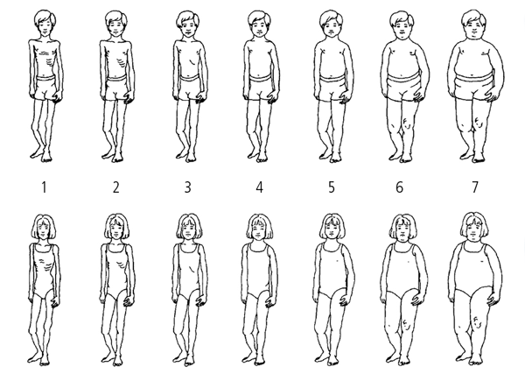

¿Piensas que tu cuerpo es…? | demasiado delgado  un poco delgado  tiene la talla adecuada  un poco gordo  demasiado gordo

Has acabado el cuestionario, ¡muchas gracias por tu colaboración!

